|  |  |
| --- | --- |
| **КГЭУ** | МИНИСТЕРСТВО НАУКИ И ВЫСШЕГО ОБРАЗОВАНИЯ РОССИЙСКОЙ ФЕДЕРАЦИИ  **Федеральное государственное бюджетное образовательное**  **учреждение высшего образования**  **«КАЗАНСКИЙ ГОСУДАРСТВЕННЫЙ ЭНЕРГЕТИЧЕСКИЙ УНИВЕРСИТЕТ»** |

Институт __ИЭЭ________________________________

Кафедра __Электрические станции им. В.К.Шибанова __

**Отчет по лабораторной работе №2**

Выполнил:

студент 2 курса магистратуры

группы ИЭСм-1-19

Григорьева М.О..

Проверил:

доцент, к.т.н.

Зарипов Дамир Камилевич

Казань, 2020

Исследование поведения высоковольтного кабеля с твердой изоляцией при наличии дефекта в виде проникновения воды

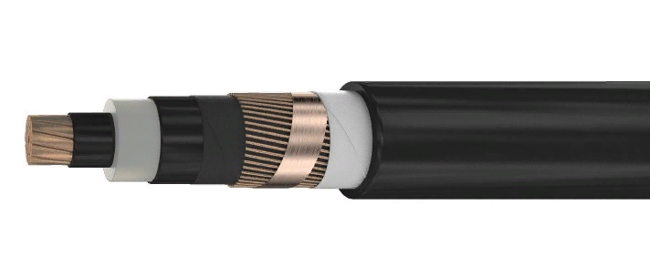

Рис. 1 Силовой кабель марки ПвПг 1х35-16 10

Характеристики кабеля:

номинальное сечение жилы Sном = 35 мм2

номинальное сечение экрана Sэ = 16 мм2

номинальное напряжение Uном = 10 кВ

Наружный диаметр D = 24,4 мм

По данным параметрам построим модель кабеля в программе FEMM и посмотрим распределение плотности напряжения (рис. 2).

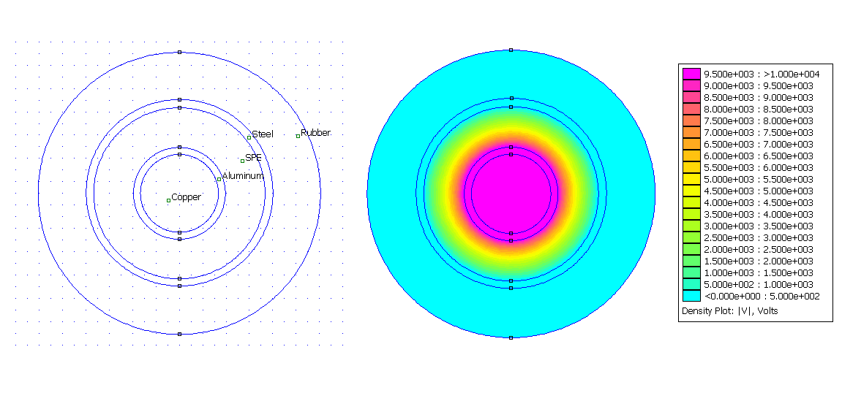

Рис. 2 Чертеж силового кабеля и распределение напряжения в нем

Построим графики напряжения (рис. 3), величины плотности тока (рис. 4) и напряженности электрического поля (рис. 5).

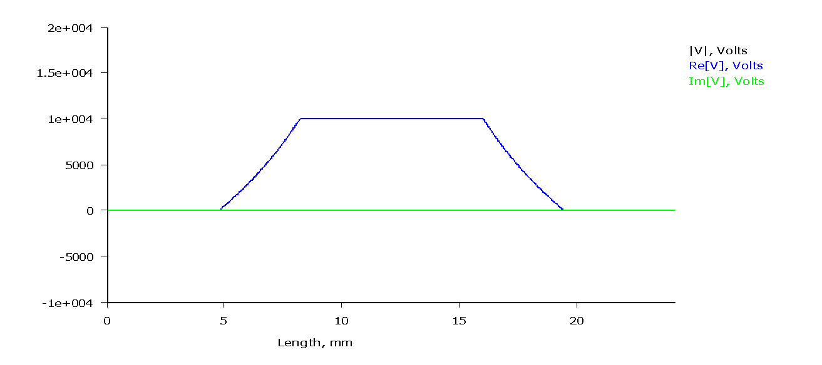

Рис. 3 График напряжения в кабеле

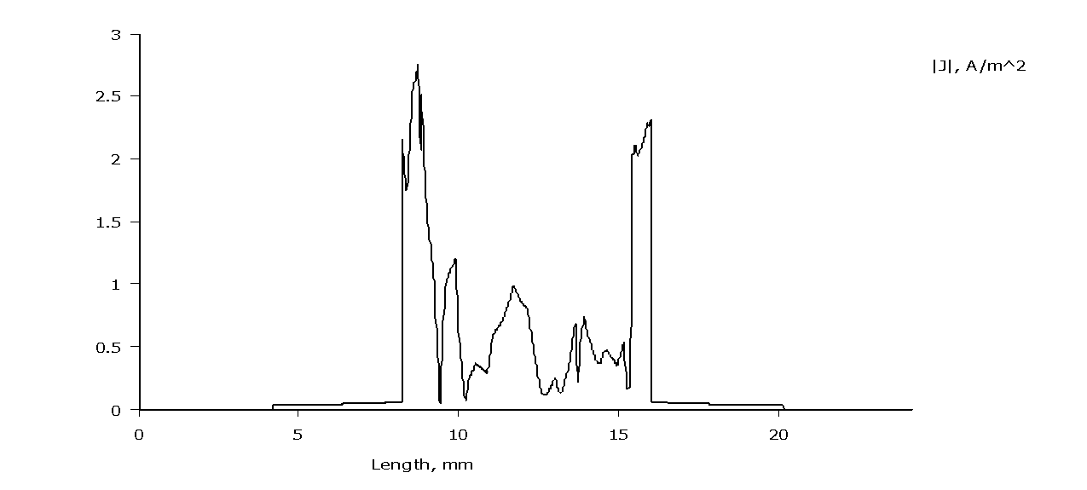

Рис. 4 График распределения плотности тока в кабеле

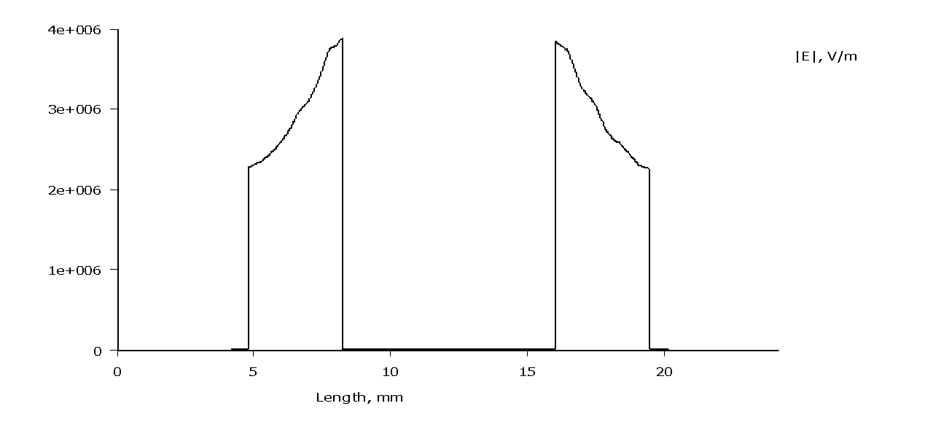

Рис. 5 График распределения напряженности электрического поля в кабеле

Рассмотрим ситуацию с нарушением изоляции кабеля, а дефект заполним водный раствор для ещё большего снижения диэлектрических свойств изоляции кабеля (рис.6).

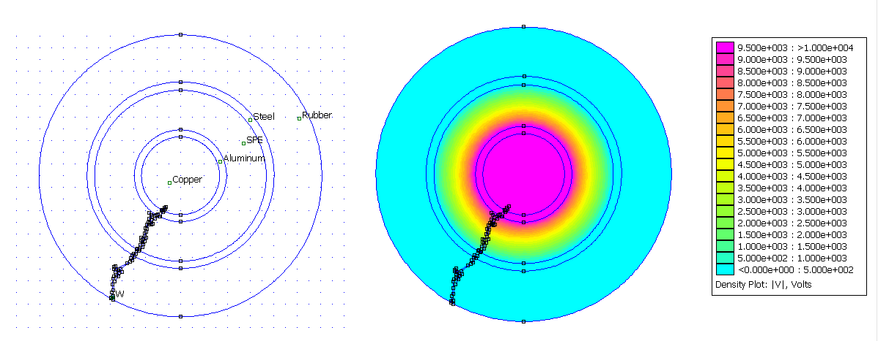

Рис. 6 Чертеж силового кабеля с дефектом и распределение напряжения в нем

Аналогично, для кабеля с дефектом построим графики напряжения (рис. 7), величины плотности тока (рис. 8) и напряженности электрического поля (рис. 9).

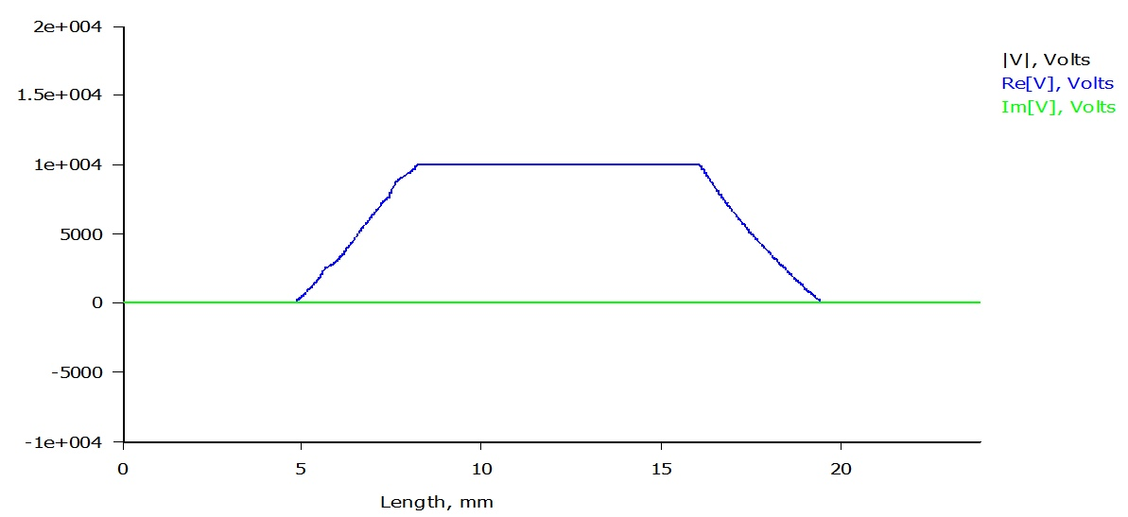

Рис. 7 График напряжения в кабеле с дефектом

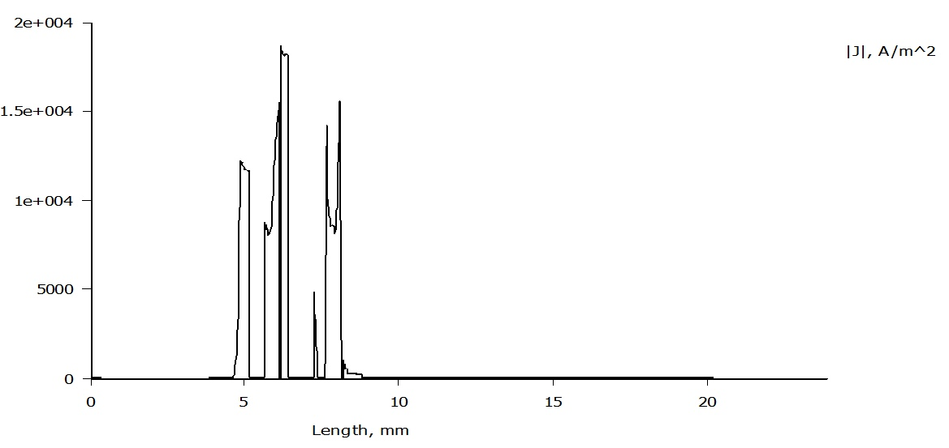

Рис. 8 График распределения тока в кабеле с дефектом

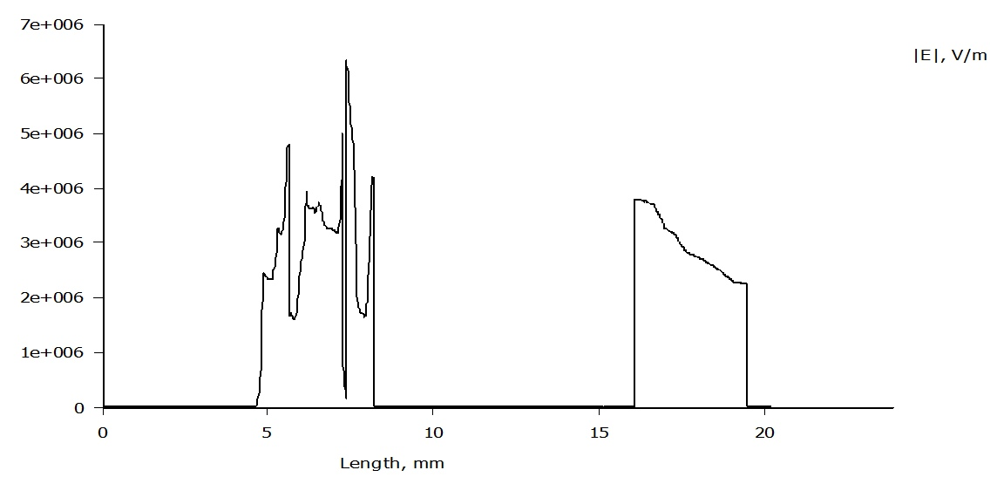

Рис. 9 График распределения напряженности электрического поля в кабеле с дефектом

Сравнив полученные графики, в кабеле с дефектом мы наблюдаем искажения в распределении напряженности электрического поля в месте дефекта, увеличение плотности тока и напряжения. Все это может привести к нагреву изоляции, пробую и преждевременному входу из строя.